LES PASSEJAÏRES DE VARILHES FICHE ITINÉRAIRE
LE MAS D’AZIL n° 9
Commune de départ et dénomination de l’itinéraire :
- Gabre – Parking au carrefour de la route conduisant au barrage de Mondely, à proximité de la D1a - Le GR 78 depuis Gabre vers Pailhès A/R

Date, animateur(trice), nombre de participants (éventuel) :
- 10.07.2021 – C. Marin – 8 participants (Reportage photos)

L’itinéraire est décrit sur les supports suivants :
- Parcours "inventé" par Christine Marin

Classification, temps de parcours, dénivelé positif, distance, durée :
- Promeneur – 2h30 – 200 m – 6 km – ½ journée - Indice d’effort : 29 

Balisage : Blanc et rouge du GR 78
Particularité(s) :

Site ou point remarquable :
- Une grande partie du parcours sur une belle crête

Trace GPS : Oui

Distance entre la gare de Varilhes et le lieu de départ : 21 km

Observation(s) :
- En 2021, sur le chemin du retour, observation de deux cerfs sur la prairie à proximité du point de départ.

"Cette fiche participe à la constitution d'une mémoire des itinéraires proposés par les animateurs du club. Eux seuls y ont accès. Ils s'engagent à ne pas la diffuser en dehors du club."
Date de la dernière mise à jour : 13 août 2021

La carte
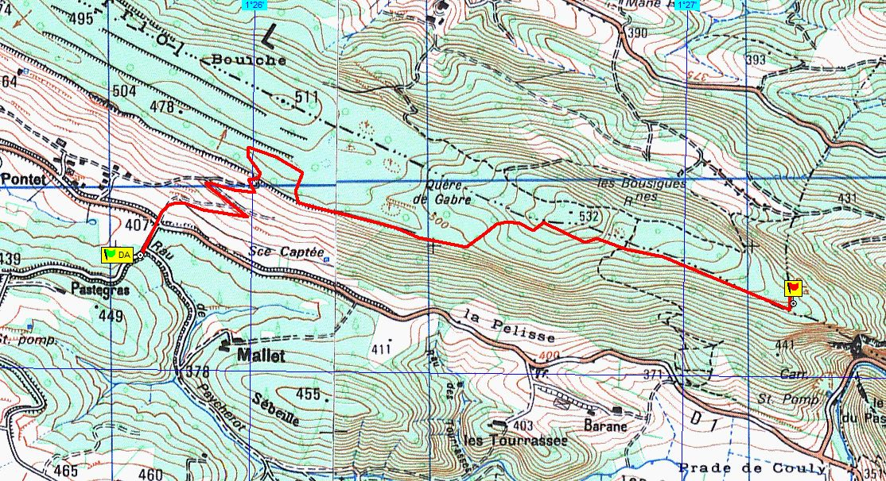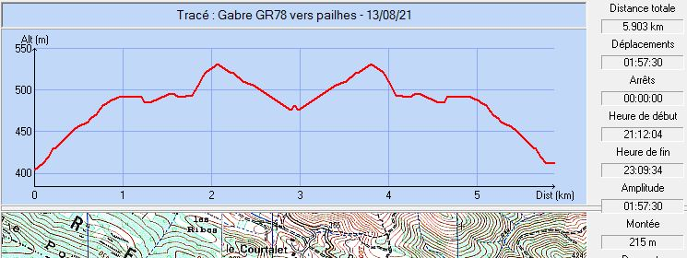

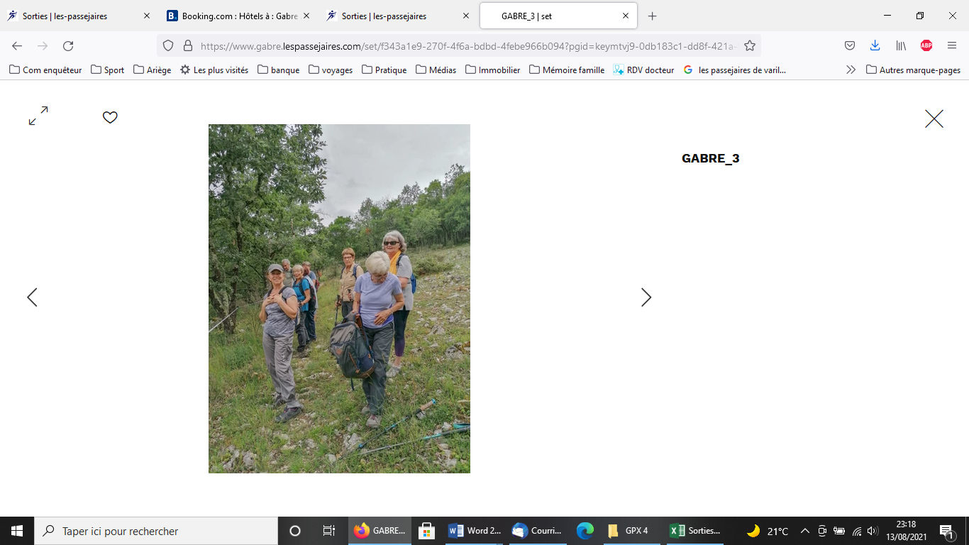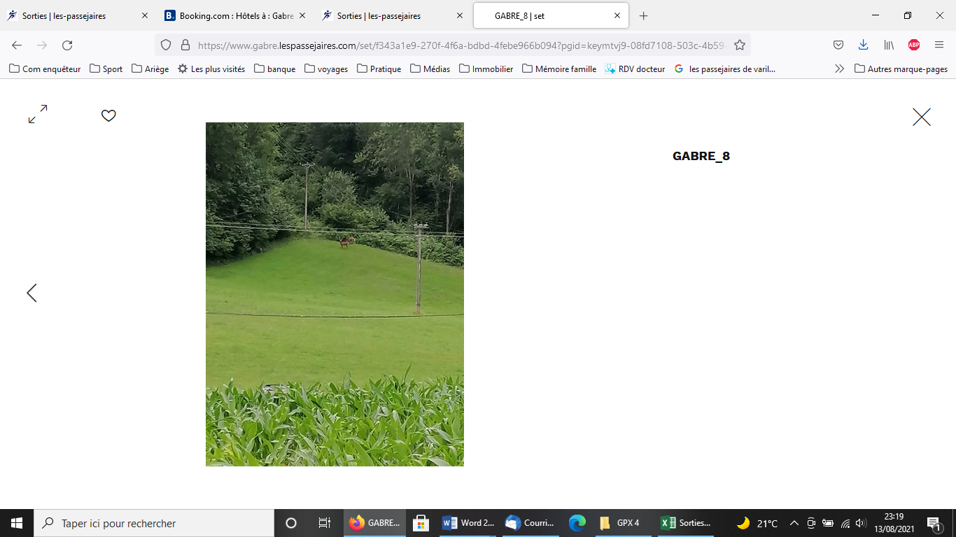
Juillet 2021 : Le groupe et les deux cerfs

